Tomás Branco Vicente

125604

Q-learning policy for the cleaning robot

Otimização de Estratégias Orientada por Dados

Conteúdo

Introdução 2

Métologia 2

Configuração Inicial 3

Matriz de Estado: 3

Matriz de Recompensa 3

Matriz de Política Inicial: 3

Hiperparâmetros 4

Treino com Q-learning 4

Resultados 6

Observações 8

Recompensa Média 8

Época de Convergência 8

Desvio Padrão: 8

Estabilidade Final 8

Eficiência Inicial vs. Estabilidade 8

Decisão Baseada no Custo por Iteração 8

Flexibilidade para Ambientes Dinâmicos 8

Conclusão 9

# Introdução

Este projeto explora a aplicação do algoritmo de Q-learning para corrigir e otimizar a política de navegação do robô.

Os objetivos principais são:

1. Demonstrar que o Q-learning pode convergir de qualquer política inicial para uma ótima, através de testes empíricos.
2. Identificar os valores dos hiperparâmetros que aceleram a convergência do algoritmo.

# Métologia

Ambiente de Simulação com a Classe GridWorld: Utilizámos a classe GridWorld para criar um ambiente de simulação que reflete o espaço operacional do robô de limpeza. Este ambiente é uma grelha 3x4 onde definimos estados, obstáculos e recompensas, permitindo simular diferentes cenários de navegação para o robô​gridworld.

Scripts Python Utilizados:

1. *gridworld.py* - Define o ambiente de simulação onde o robô opera.
2. *qlearning.py* - Implementa o algoritmo Q-learning, que atualiza as políticas baseadas nas recompensas recebidas ao executar ações no ambiente GridWorld​qlearning.
3. *main.py* - Orquestra o processo de treino e experimentação, utilizando os métodos definidos em qlearning.py e gridworld.py, gerindo múltiplas configurações de hiperparâmetros e registando os resultados​main.
4. *analyze.py* - Analisa os resultados dos experimentos, produzindo visualizações e resumos estatísticos que ajudam a entender o desempenho das várias configurações de hiperparâmetros testadas​analyze.

Configuração dos Hiperparâmetros: Os hiperparâmetros foram essenciais para ajustar o processo de aprendizagem. Configurámos:

* $α (Taxa de Aprendizagem):$ Influencia o quanto novas informações afetam o conhecimento existente.
* $γ (Fator de Desconto):$ Determina a importância das recompensas futuras na atualização do valor Q.
* $ε(Política Epsilon-Greedy):$ Equilibra entre exploração (escolher ações aleatórias) e explotação (escolher ações baseadas no conhecimento adquirido)

# Configuração Inicial

Configuração Inicial do Ambiente A configuração inicial do GridWorld consiste em três matrizes principais que definem o comportamento e a dinâmica do ambiente de navegação do robô:

### Matriz de Estado:

Representa o ambiente em termos de células transitáveis, obstáculos e estados terminais.

Valores possíveis:

* 0.0: Célula transitável.
* -1.0: Obstáculo, onde o robô não pode entrar.
* 1.0: Estado terminal (positivo ou negativo).

Configuração inicial:

$$\left[\begin{matrix}\begin{matrix}0.0 & 0.0\end{matrix} & \begin{matrix}0.0 & 1.0\end{matrix} \\ \begin{matrix}\begin{matrix}0.0 \\ 0.0\end{matrix} & \begin{matrix}-1.0 \\ 0.0\end{matrix}\end{matrix} & \begin{matrix}\begin{matrix}0.0 \\ 0.0\end{matrix} & \begin{matrix}1.0 \\ 0.0\end{matrix}\end{matrix}\end{matrix}\right]$$

### Matriz de Recompensa

* + Define a recompensa atribuída ao robô ao entrar em cada célula.
  + Configuração inicial:

$$\left[\begin{matrix}\begin{matrix}-0.04 & -0.04\end{matrix} & \begin{matrix}-0.04 & 1.0\end{matrix} \\ \begin{matrix}\begin{matrix}-0.04 \\ -0.04\end{matrix} & \begin{matrix}-0.04 \\ -0.04\end{matrix}\end{matrix} & \begin{matrix}\begin{matrix}-0.04 \\ -0.04\end{matrix} & \begin{matrix}-1.0 \\ -0.4\end{matrix}\end{matrix}\end{matrix}\right]$$

### Matriz de Política Inicial:

Define as ações iniciais recomendadas para cada estado, que serão ajustadas ao longo do treino.

Configurada aleatoriamente, com exceção de obstáculos e estados terminais, onde não há ações válidas.

Valores possíveis:

* 0.0: Mover para cima.
* 1.0: Mover para a direita.
* 2.0: Mover para baixo.
* 3.0: Mover para a esquerda.
* -1.0: Sem ação, estados terminais.
* NaN: Não aplicável, como em obstáculos.

$$\left[\begin{matrix}\begin{matrix}1.0 & 1.0\end{matrix} & \begin{matrix}1.0 & -1.0\end{matrix} \\ \begin{matrix}\begin{matrix}0.0 \\ 0.0\end{matrix} & \begin{matrix}NaN \\ 1.0\end{matrix}\end{matrix} & \begin{matrix}\begin{matrix}0.0 \\ 0.0\end{matrix} & \begin{matrix}-1.0 \\ 3.0\end{matrix}\end{matrix}\end{matrix}\right]$$

## Hiperparâmetros

|  |  |  |  |  |
| --- | --- | --- | --- | --- |
| Configuração | $$α$$ | $$γ$$ | $$ε_{start}$$ | Decay Step |
| Setup 1 | 0.01 | 0.9 | 0.2 | 50000 |
| Setup 2 | 0.005 | 0.85 | 0.2 | 50000 |
| Setup 3 | 0.1 | 0.95 | 0.3 | 100000 |
| Setup 4 | 0.001 | 0.8 | 0.2 | 100000 |
| Setup 5 | 0.005 | 0.8 | 0.1 | 25000 |

Tabela 1 - Hiper parâmetros

**Setup 1 $(α=0.01, γ=0.9, ε_{start}=0.2, Decay Step=50000)$**

* Configuração base para aprendizagem estável com um fator de desconto alto e exploração moderada.

**Setup 2 $(α=0.01, γ=0.9, ε_{start}=0.2, Decay Step=50000)$**

* Taxa de aprendizagem mais baixa para estabilidade, com um fator de desconto ligeiramente reduzido.
* Comparável ao Setup 1 para análise de impacto de α.

**Setup 3 $(α=0.01, γ=0.9, ε_{start}=0.2, Decay Step=50000)$**

* Alta taxa de aprendizagem e fator de desconto para priorizar a aprendizagem rápido e recompensas a longo prazo.
* Exploração inicial mais alta para garantir diversidade de ações no início.

**Setup 4 $(α=0.01, γ=0.9, ε_{start}=0.2, Decay Step=50000)$**

* Baixa taxa de aprendizagem e menor fator de desconto, adequados para cenários onde recompensas imediatas não são relevantes.

**Setup 5 $(α=0.01, γ=0.9, ε_{start}=0.2, Decay Step=50000)$**

* Exploração inicial reduzida e *decay* rápido, ideal para ambientes mais previsíveis.

# Treino com Q-learning

O treino foi realizado através da função train_q_learning, que seguiu as seguintes etapas:

1. Inicialização:

Em cada iteração (época), o robô é posicionado aleatoriamente em um estado válido.

A política e a matriz de valores QQQ são ajustadas com base nas interações com o ambiente.

1. Iterações por Época:

Durante cada época, o robô realiza ações até alcançar um estado terminal ou atingir o limite de 1000 passos.

A sequência de passos é guiada pela política atual utilizando uma estratégia epsilon-greedy:

Após cada ação:

* A matriz Q é atualizada com a fórmula de Q-learning
* A política é ajustada para refletir a ação ótima com base nos valores Q.
* O número de visitas a cada par estado-ação é registado.

Monitorização da Convergência:

* A estabilidade da política é avaliada calculando a diferença média entre a política atual e a política da época anterior.
* A convergência é assumida quando essa diferença permanece abaixo de um limite $(threshold=1e^{-3})$ por pelo menos 10 épocas consecutivas.

# Resultados

|  |  |  |  |  |  |  |  |  |  |
| --- | --- | --- | --- | --- | --- | --- | --- | --- | --- |
| Setup | $$α$$ | $$γ$$ | $$ε_{start}$$ | *Decay Step* | *Recompensa Média* | *Desvio Padrão* | *Convergência (épocas)* | *Estabilidade Final* | *Recompensa Final* |
| 1 | 0.01 | 0.9 | 0.2 | 50000 | 0.7181 | 0.5417 | 275 | 0 | 0.88 |
| 2 | 0.005 | 0.85 | 0.2 | 50000 | 0.7177 | 0.5415 | 9 | 0 | 0.8 |
| 3 | 0.1 | 0.95 | 0.3 | 100000 | 0.7081 | 0.4296 | 9 | 0 | 0.84 |
| 4 | 0.001 | 0.8 | 0.2 | 100000 | 0.7077 | 0.5541 | 9 | 0 | 1 |
| 5 | 0.005 | 0.8 | 0.1 | 25000 | 0.7242 | 0.5347 | 23 | 0 | 0.8 |

Tabela 2 - Resultados por Hiper parâmetros

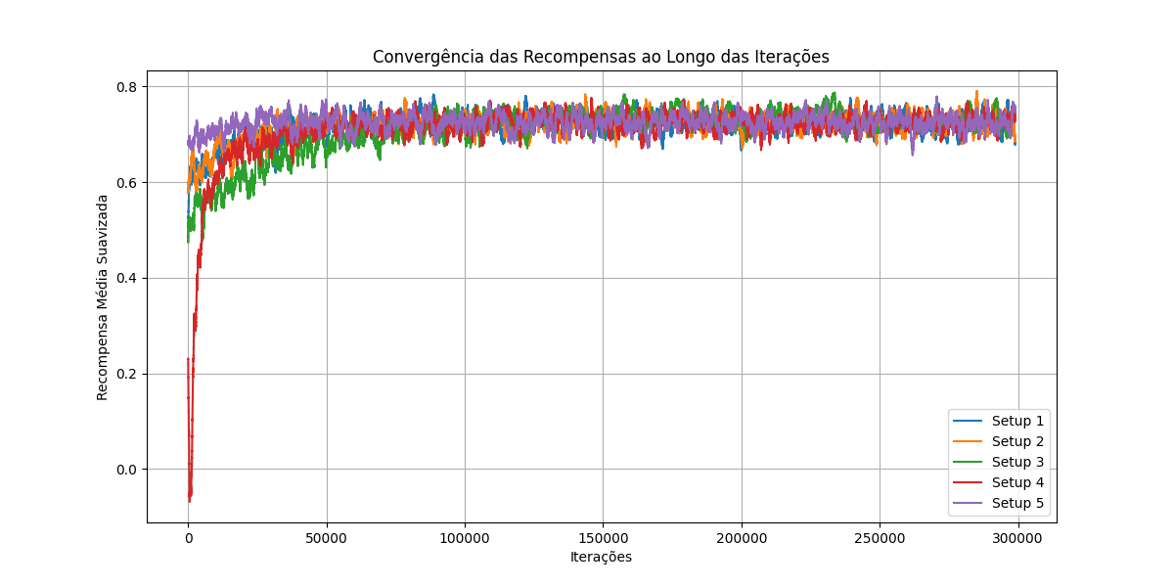

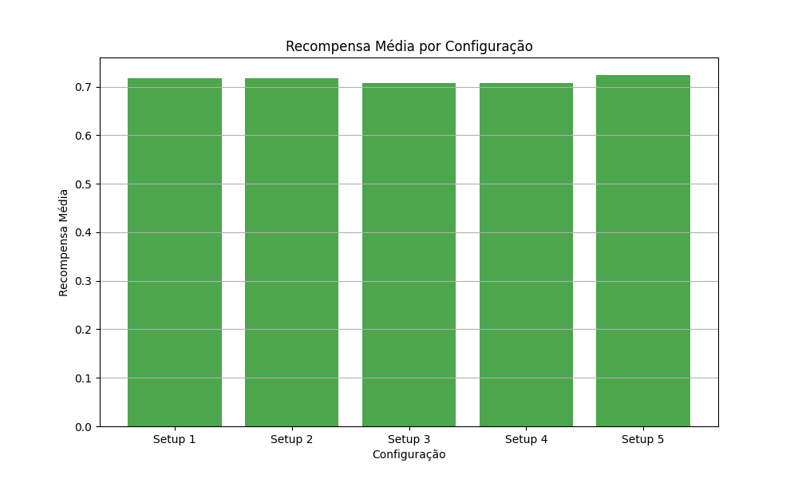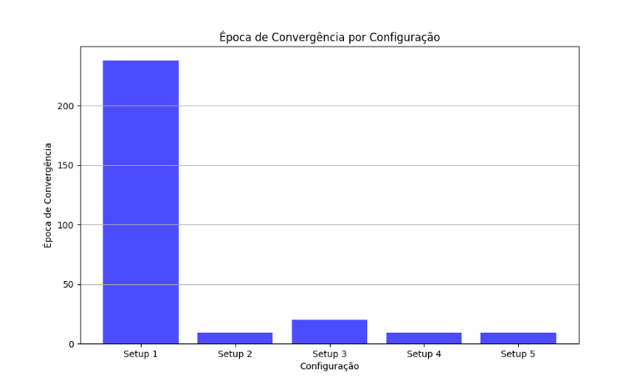Figura 1 - Convergência das Recompensas ao Longo da iterações

Figura 4 - Recompensa Media Por Setup

Figura 3 - Época de convergência Por Setup

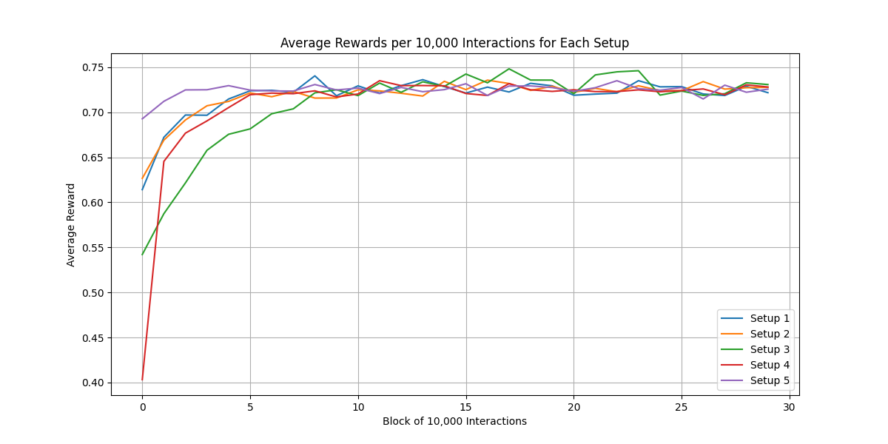

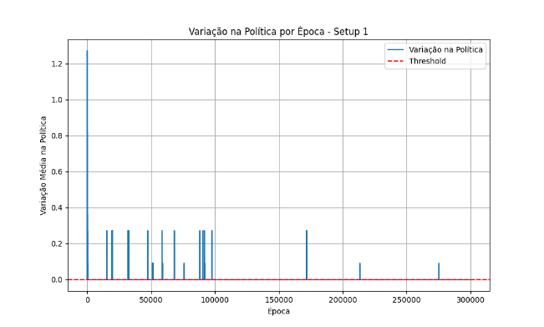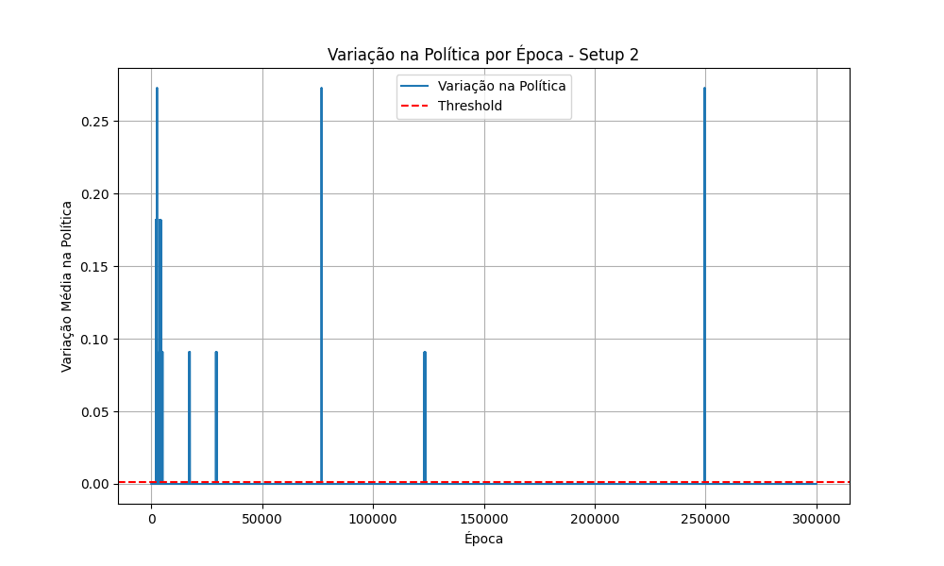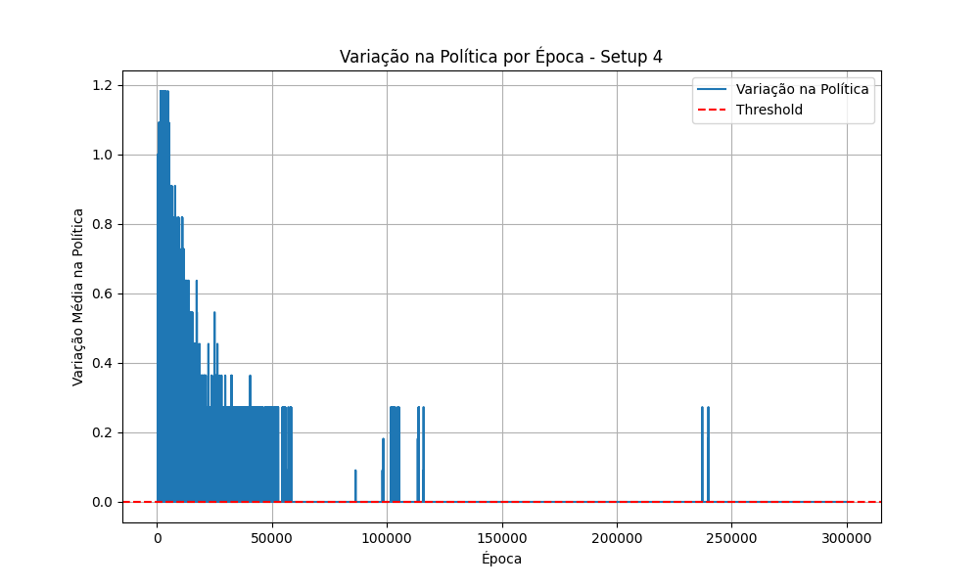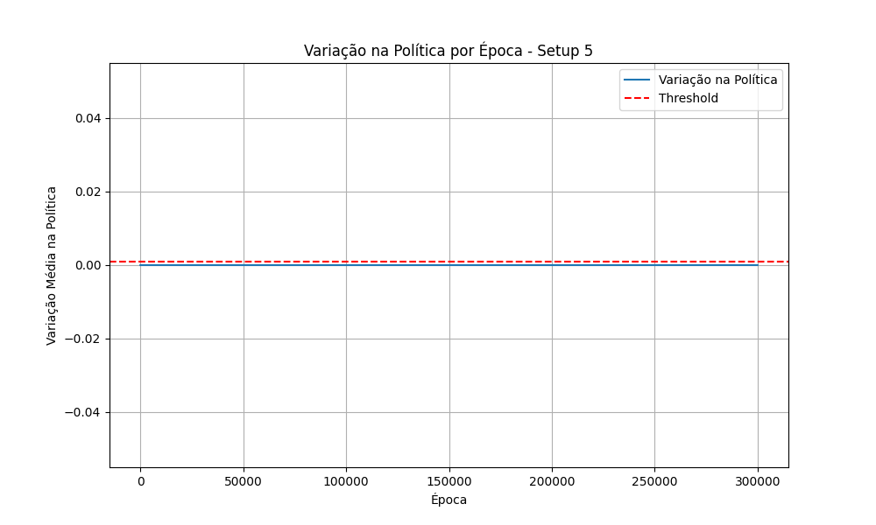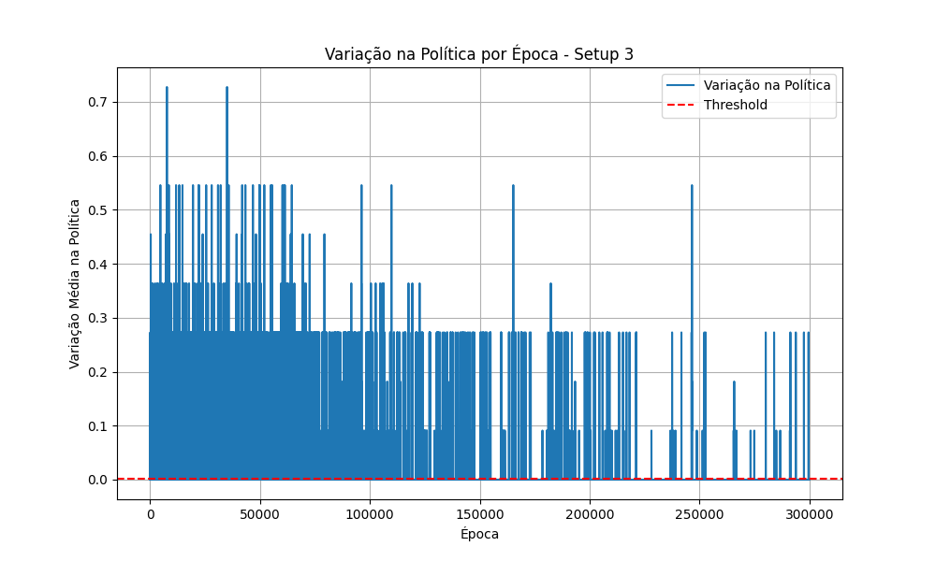

Figura 6 - Variação Setup 2

Figura 8 - Variação Setup 4

Figura 7 - Variação Setup 3

Figura 9 - Variação Setup 6

Figura 5 - Variação Setup 1

## Observações

### Recompensa Média

* Setup 5 apresentou a maior recompensa média (0.724193), sugerindo boa eficácia em alcançar estados desejados.
* Setup 4 teve a menor recompensa média (0.707718), potencialmente devido ao baixo $γ$, priorizando recompensas imediatas.

### Época de Convergência

* Setups 2, 3 e 4 convergiram rapidamente (9 épocas).
* Setup 1 demorou significativamente mais (275 épocas).

### Desvio Padrão

* Setup 4 apresentou maior variabilidade (0.554088), indicando maior instabilidade nas recompensas.
* Setup 3 apresentou a menor variabilidade (0.429553), sugerindo maior consistência.

### Estabilidade Final

* Todos os setups alcançaram estabilidade perfeita, ou seja, convergiram na política.

### Eficiência Inicial vs. Estabilidade

* Setups com taxas iniciais de crescimento mais rápidas (como o Setup 5) podem ser preferíveis em cenários onde a eficiência inicial é crítica.
* No entanto, o Setup 4 pode ser mais adequado para cenários que tolerem exploração inicial mais longa para priorizar decisões futuras.

### Decisão Baseada no Custo por Iteração

* Se o custo por interação for alto, setups como o Setup 5 podem ser mais vantajosos devido à rápida estabilização da política.
* Em ambientes com baixo custo por interação, setups como o Setup 4 poderiam ser explorados para maximizar políticas de longo prazo.

### Flexibilidade para Ambientes Dinâmicos

* O desempenho consistente de setups como o Setup 5 ao longo de múltiplos blocos pode indicar maior robustez em cenários dinâmicos.

# Conclusão

Neste trabalho, demonstrámos empiricamente que o algoritmo Q-learning, aplicado ao problema do robô de limpeza, converge para a política ótima independentemente da política inicial adotada. Realizando múltiplas tentativas verificámos que todas as configurações testadas atingiram estabilidade, com a variação média entre políticas consecutivas reduzindo-se para valores abaixo do limite pré-estabelecido $(threshold=1e^{-3}).$

Além disso, analisámos a influência dos hiperparâmetros na velocidade de convergência. Observámos que combinações equilibradas de $α$ (taxa de aprendizagem), $γ$ (fator de desconto) e *ϵ* (exploração inicial), juntamente com um passo de *decay $(decay_step)$* ajustado, foram cruciais para acelerar o treino. Em particular, os setups com:

$Setup 2 - α=0.005, γ=0.85, ϵ_{Start}=0.2, decay_step=50000,$

$Setup 5 - α=0.1, γ=0.95, ϵ_{Start}=0.3, decay_step=100000,$

mostraram-se mais eficazes, convergindo em apenas 9 épocas e apresentando recompensas médias elevadas (Setup 5: 0.724193, Setup 2: 0.717661).

Por outro lado, setups com valores extremos de $α$ (muito baixos ou muito altos) ou $γ$ (baixos) resultaram em menor eficiência e maior variabilidade nas recompensas. Por exemplo, o Setup 4 apresentou a menor recompensa média (0.707718) e maior desvio padrão (0.554088), indicando instabilidade e menor consistência.

Estes resultados destacam a importância de ajustar os hiperparâmetros de forma criteriosa, considerando as características específicas do ambiente e o objetivo de otimizar a aprendizagem.

Por fim, os resultados obtidos reforçam a robustez do Q-learning como um método fora da política para resolver problemas de decisão sequencial, mesmo em cenários com informações limitadas sobre o ambiente. A flexibilidade na configuração dos hiperparâmetros permite adaptar o algoritmo a diferentes necessidades, balanceando eficiência, estabilidade e exploração do espaço de estados.